Схема границ прилегающей территории

УТВЕРЖДЕНА

постановлением администрации Бабстовского сельского поселения от 23.11.2020 № 84

Схема границ прилегающей территории ___________32_________________
(условный номер)

- Местоположение прилегающей территории (адресные ориентиры)
Аобл. Еврейская, р-н Ленинский, с. Бабстово, ул. 40 Лет Победы, дом 5, кв2
- Кадастровый номер объекта, по отношению к которому устанавливается
прилегающая территория (при наличии) 79:03:1400009:66

- Сведения о собственнике и (или) ином законном владельце здания,
строения, сооружения, земельного участка, а также уполномоченном в лице
- Муниципальное образование "Бабстовское сельское поселение" Ленинского муниципального района Еврейской автономной области

- Площадь прилегающей территории 650,65 (кв. м)

- Вид разрешенного использования земельного участка, по отношению к которому устанавливается прилегающая территория (при наличии)
- Для размещения малоэтажной многоквартирной жилой застройки
- Наличие объектов (в том числе благоустройства), расположенных на прилегающей территории, с их описанием -
- Описание характерных точек границ прилегающей территории (ориентиры для определения границ прилегающей территории по сторонам света и расстояния от объекта до границ прилегающей территории), координаты характерных точек границ (при их наличии)

Обозначение характерных точек границ | Координаты, м (с точностью до двух знаков после запятой)
1 | 5 315 447,11 | 5 207 168,98
2 | 5 315 450,88 | 5 207 168,45
3 | 5 315 479,34 | 5 207 199,55
4 | 5 315 411,80 | 5 207 273,59
5 | 5 315 380,54 | 5 207 239,48
6 | 5 315 448,90 | 5 207 171,19
7 | 5 315 475,11 | 5 207 199,51
8 | 5 315 413,06 | 5 207 271,47
9 | 5 315 383,55 | 5 207 239,78

Графическая часть
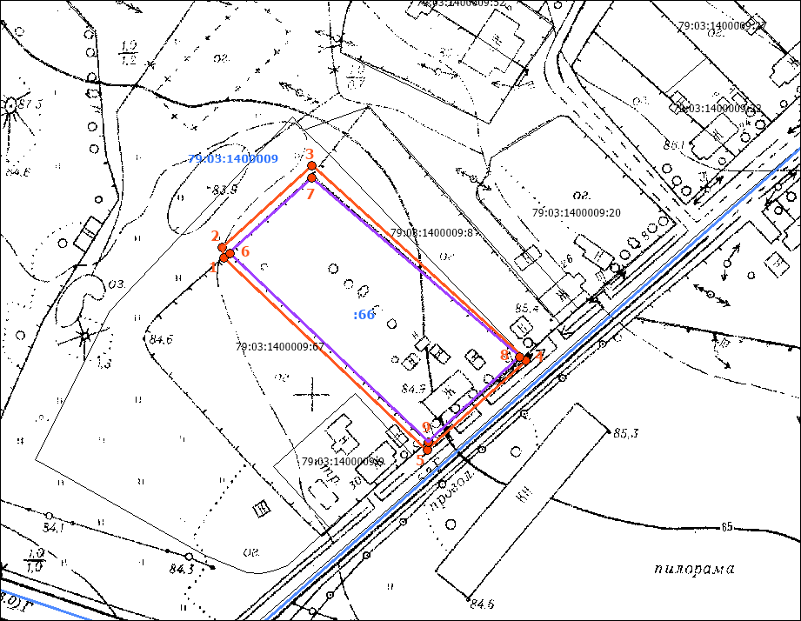
Масштаб 1:1000
Условные обозначения:
 | граница прилегающей территории (отображается оранжевым цветом)
1 | поворотная точка границ прилегающей территории (отображается оранжевым цветом)
79:хх:хххххх:хх | кадастровый номер земельного участка (объекта недвижимости), по отношению к которому устанавливается прилегающая территория (отображается сиреневым цветом)
79:хх:ххххххх | кадастровый квартал (отображается голубым цветом)
 | граница кадастрового квартала (отображается голубым цветом)
- - - - - - - | границы объектов, расположенных на прилегающей территории (отображается черным цветом)

